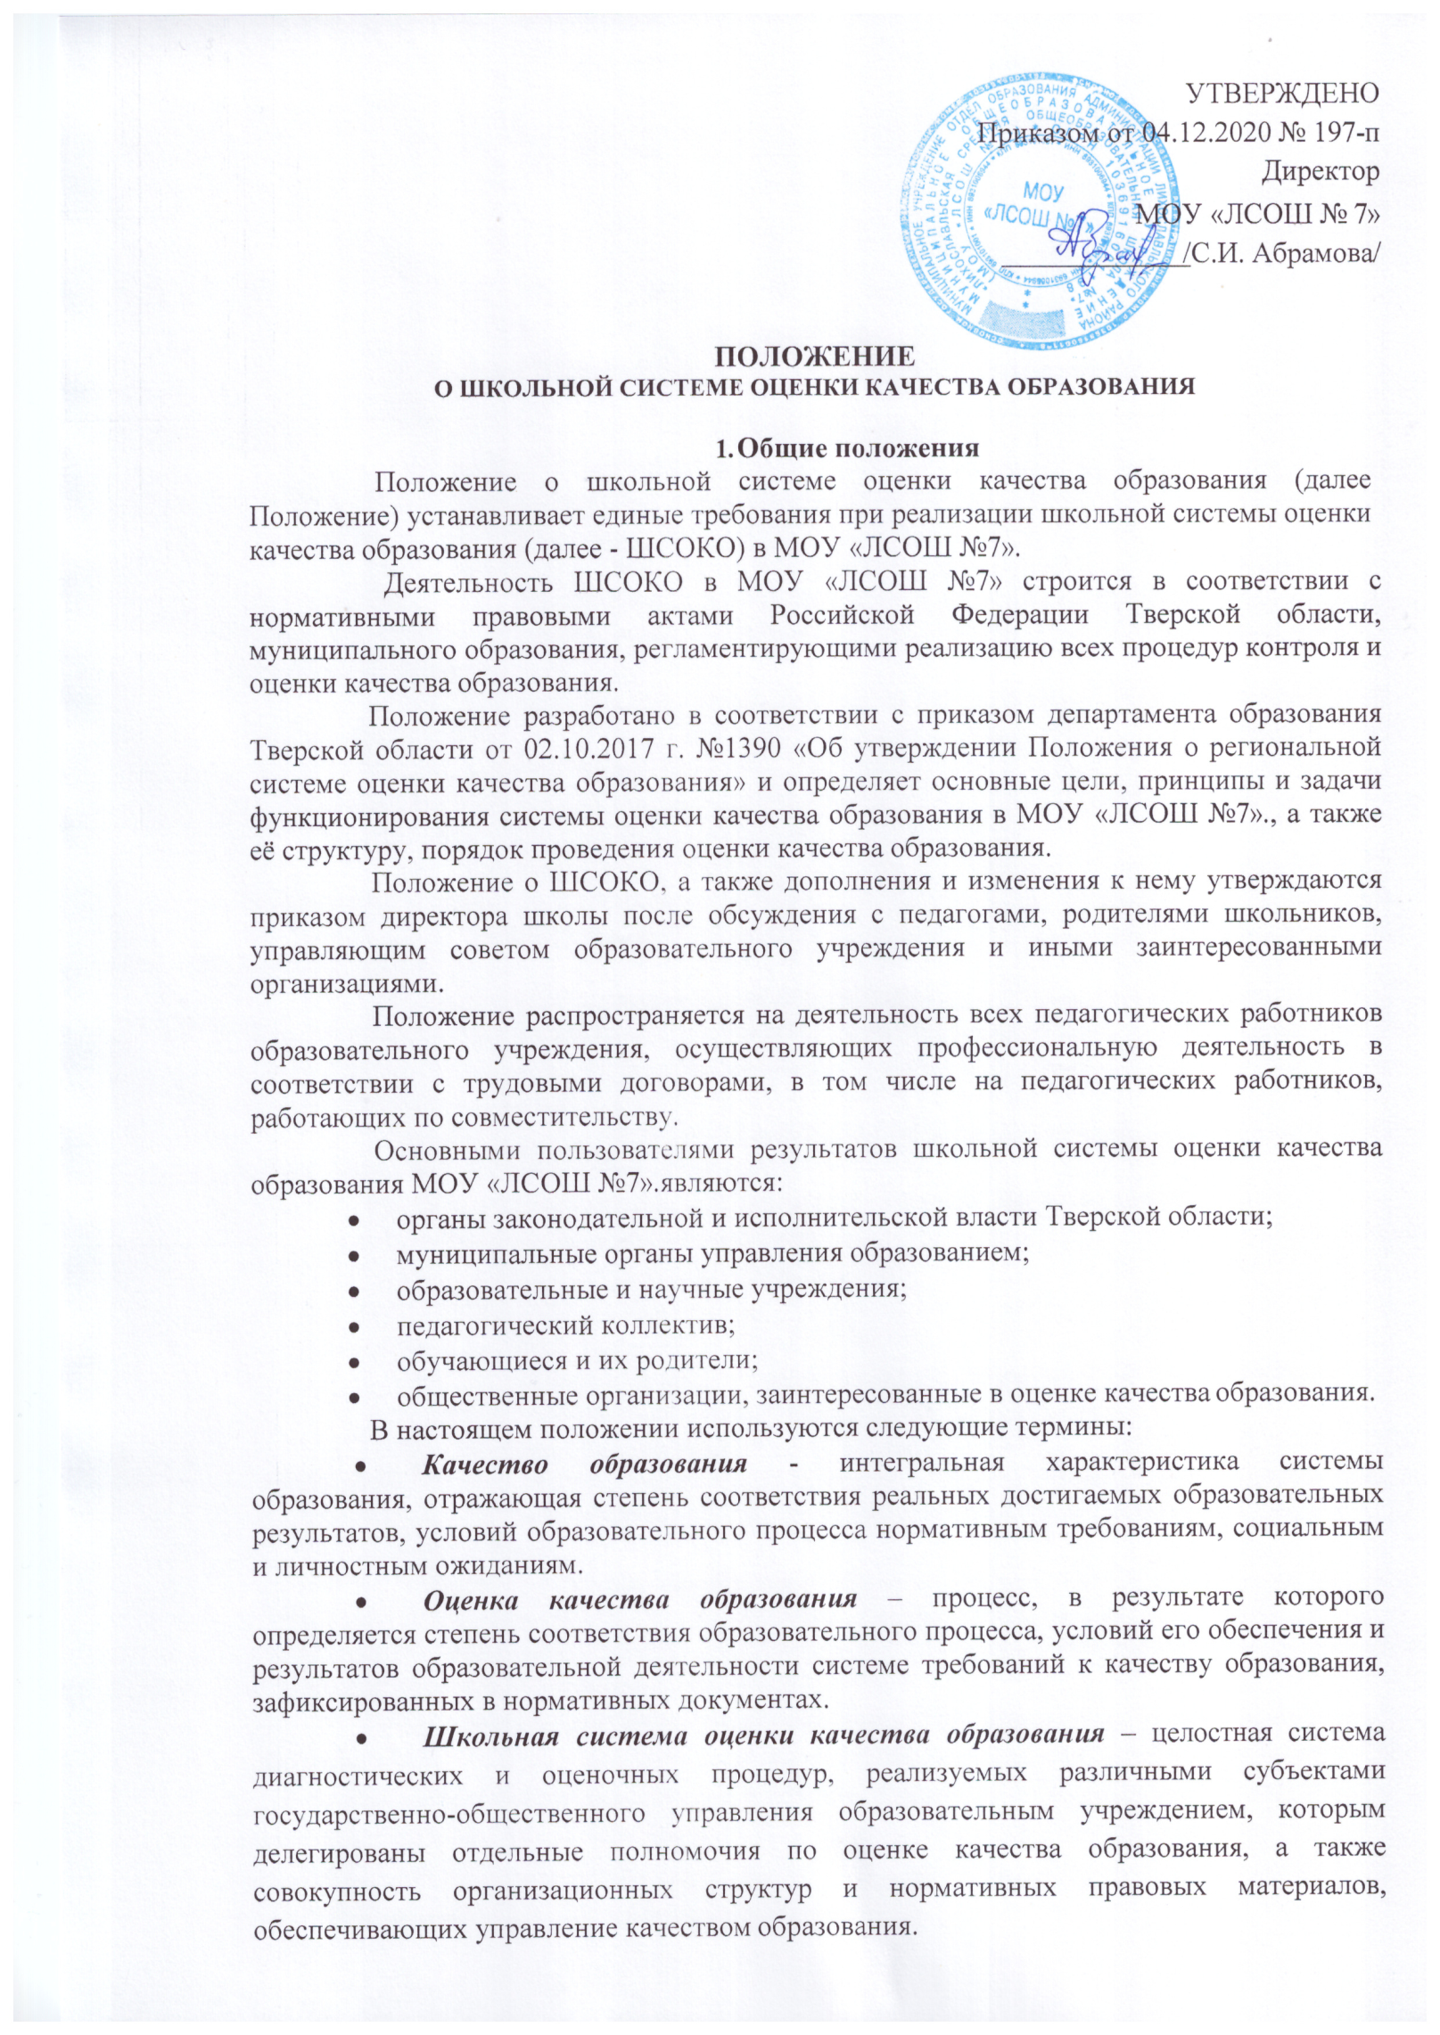
    - Экспертиза - всестороннее изучение состояния образовательного процесса, условий и результатов образовательной деятельности.
    - Измерение – определение уровня образовательных достижений с помощью контрольных измерительных материалов (традиционных контрольных работ, тестов, анкет и др.), имеющих стандартизированную форму и содержание которых соответствует реализуемым образовательным программам.

- Основные цели, принципы и задачи функционирования школьной системы
оценки качества образования

Основными целями ШСОКО являются:
    - получение объективной информации о состоянии качества образования, тенденциях его изменения и причинах, влияющих на его уровень;
    - принятие обоснованных и своевременных управленческих решений на школьном уровне;
    - повышение уровня информированности потребителей образовательных услуг.

Основными принципами функционирования ШСОКО являются:
    - соблюдения преемственности и традиций российской системы образования;
    - реалистичности требований, норм и показателей качества образования, их социальной и личностной значимости;
    - объективности, достоверности, полноты и системности информации о качестве образования;
    - открытости, прозрачности процедур оценки качества образования;
    - доступности информации о состоянии и качестве образования для различных групп потребителей;
    - соблюдения морально-этических норм при проведении процедур оценки качества образования;
    - повышение потенциала внутренней оценки, самооценки, самоанализа;
    - возрастно-психологической адекватности показателей и методик для оценки качества образования.

Основными задачами ШСОКО являются:
    - информационное, методическое и аналитическое обеспечение мониторинга школьной системы образования;
    - предоставление всем участникам образовательного процесса, обществу и его гражданским институтам достоверной информации о деятельности образовательного учреждения;
    - разработка и формирование системы показателей и индикаторов для оценки качества образования на уровне образовательного учреждения;
    - определение форматов собираемой информации и разработка технологии ее использования в качестве информационной основы принятия управленческих решений;
    - повышение квалификации педагогических и руководящих работников, принимающих участие в процедурах оценки качества образования;
      - обеспечение условий для самооценки и самоанализа всех участников образовательного процесса;
    - определение рейтинга педагогов и стимулирующей надбавки к заработной плате за высокое качество обучения и воспитания;

    - стимулирование инновационных процессов к поддержанию и постоянному повышению качества образования;

    - формирование ресурсной базы и обеспечение функционирования службы образовательной статистики и мониторинга качества образования;
    - реализация механизмов общественной экспертизы, гласности и коллегиальности при принятии стратегических решений в области оценки качества образования.

Основными функциями ШСОКО являются:
    - обеспечение регионального стандарта качества образования и удовлетворение потребности в получении качественного образования со стороны всех субъектов;
    - аналитическое сопровождение управления качеством обучения и воспитания школьников;
    - организационно-методическое сопровождение при подготовке образовательного учреждения к лицензированию, государственной аккредитации, аттестации педагогических кадров и руководящих работников, оценочных процедур в образовательном учреждении;
    - экспертиза, диагностика, оценка и прогноз основных тенденций развития образовательного учреждения;
    - информационное обеспечение управленческих решений по проблемам повышения качества образования и развития системы образования на школьном уровне.

- Организационная структура и функциональная характеристика школьной системы оценки качества образования

Оценка качества образования осуществляется посредством:
    - профессиональной экспертизы качества образования, организуемой профессиональным образовательным сообществом;
    - организационных структур системы управления образованием, выполняющих функции по организации, проведению оценочных процедур, аналитической обработке и предъявлению информации потребителям;
    - общественной экспертизы качества образования, которая организуется силами общественных организаций и объединений, независимых гражданских институтов.

Организационная структура ШСОКО:
    - администрация образовательного учреждения;
    - методические объединения учителей предметников;
    - целевые аналитические группы;
    - управляющий совет образовательного учреждения.

Функциональная характеристика ШСОКО:
Администрация образовательного учреждения:
      - осуществляет нормативно - правовое регулирование процедур оценки качества образования в части установления порядка и формы его проведения;
      - устанавливает порядок разработки и использования контрольно- измерительных материалов для оценки деятельности педагогических кадров, индивидуальных достижений обучающихся;
      - утверждает систему показателей и индикаторов, характеризующих состояние и динамику развития образовательного учреждения;
      - разрабатывает план внутришкольного контроля;
      - принимает управленческие решения по результатам оценки качества образования в образовательном учреждении;
      - обеспечивает участие обучающихся, родительской общественности, педагогических работников в процедурах оценки качества образования;
      - обеспечивать своевременную информированность всего родительского сообщества о результатах мониторинговых исследований в рамках ШСОКО.

Методические объединения учителей предметников образовательного учреждения:
      - осуществляют методическую поддержку школьников и преподавателей при подготовке к сдаче ЕГЭ и аттестации;
      - определяют потребность в повышении квалификации преподавателей, качества преподавания и обучения;
      - осуществляют ведение баз данных портфолио обучающихся и педагогических работников.
3.3.3. Целевые аналитические группы:
- участвуют в оценке продуктивности и профессионализма педагогов;
Управляющий совет образовательного учреждения:
      - принимает участие в общественной экспертизе в рамках ШСОКО;
      - принимает участие в обсуждении системы показателей и индикаторов, характеризующих состояние и динамику развития системы образования образовательного учреждения;
      - принимает участие в обсуждении результатов проведенных исследований в рамках ШСОКО.
- Организация и технология оценки качества образования
Предусматривается три уровня организации оценивания:
    - индивидуальный уровень обучающегося (индивидуальные учебные и внеучебные достижения обучающихся, динамика показателей их здоровья, портфолио);
    - уровень педагогического работника (профессиональная компетентность, результативность деятельности, портфолио);
    - уровень образовательного учреждения (качество условий для обеспечения образовательного процесса, качество образовательного процесса, качество результата, сохранение и укрепление здоровья детей).

ШСОКО включает следующие компоненты:
    - система сбора и первичной обработки данных;
    - система анализа и оценки качества образования;
    - система адресного обеспечения статистической и аналитической информацией всех субъектов школьного образования.

Процесс сбора, хранения, обработки и интерпретации информации о качестве образования в образовательном учреждении, а также исполнители работ и формы представления информации в рамках ШСОКО устанавливаются нормативными правовыми документами, регламентирующими процедуры контроля и оценки качества образования.

Реализация ШСОКО осуществляется посредством существующих процедур контроля и экспертной оценки качества образования:
    - мониторинг образовательных достижений обучающихся на разных ступенях обучения;
    - анализ творческих достижений школьников;
    - результаты внутришкольного направления аттестации педагогических и руководящих работников;
    - результаты паспортизации учебных кабинетов школы;
    - результаты самоанализа в процессе государственной аккредитации образовательного учреждения;

    - результаты статистических (проведенных по инициативе администрации и общественных органов управления школой) и социологических исследований;
    - система внутришкольного контроля;

    - система медицинских исследований школьников, проводимых по инициативе школьной медицинской службы, администрации и органов общественного управления школой;
    - иные психолого-педагогических, медицинских и социологических исследований, проведенных по инициативе субъектов образовательного процесса.

Объектами ШСОКО являются:
    - учебные и внеучебные достижения обучающихся;
    - деятельность педагогов;
    - образовательные программы;
    - деятельность образовательного учреждения в целом.

Субъектами ШСОКО являются:
    - уполномоченные профессиональные эксперты служб контроля и надзора в той части, которая относится к их полномочиям;
    - общественные эксперты и представители государственно-общественных органов управления образования и профессиональных общественных организаций;
    - потребители образовательных услуг и участники образовательного процесса в лице обучающихся, их родителей (законных представителей), учителей и руководителей образовательных учреждений, работодателей.

Предметом оценки являются:
    - качество образовательных результатов (степень соответствия результатов освоения учащимися образовательных программ государственному и социальному стандартам);
    - качество образовательного процесса (качество основных и дополнительных образовательных программ, принятых и реализуемых в образовательных учреждениях, качество условий реализации образовательных программ, эффективность применения педагогических технологий, качество образовательных ресурсов);
    - эффективность управления образованием.
Оценка качества образования в образовательном учреждении проводится по инициативе:
    - государственных органов исполнительной власти Тверской области;
    - органов местного самоуправления;
    - образовательного учреждения;
    - общественных и профессиональных объединений, физических лиц - при наличии обоснованных обращений.

Оценка качества образования осуществляется на основе существующей системы показателей и индикаторов, характеризующих основные аспекты качества образования (качество результатов, качество условий, качество процесса).

Периодичность проведения оценки качества образования определяется в зависимости от графика реализуемых процедур контроля и оценки качества образования, который является составной частью годового плана работы образовательного учреждения.

При оценке качества образования основными методами установления фактических значений показателей являются экспертиза и измерение.
Процедуры проведения экспертизы и измерения устанавливаются нормативными актами, регламентирующими процедуры контроля и оценки качества образования.

Технология процедур измерения определяется видом избранных контрольных измерительных материалов, способом их применения. Содержание контрольных измерительных материалов, направленных на оценку качества образования, определяется на основе государственных образовательных стандартов и не может выходить за их пределы.

Информация, полученная в результате экспертизы и измерения, преобразуется в форму, удобную для дальнейшего анализа, интерпретации и принятия управленческих решений.

Доступ к получению информации в рамках ШСОКО определяется в соответствии с нормативными правовыми актами, регламентирующими функционирование региональной и муниципальной информационной системы образования.

Доведение информации до общественности о результатах оценки качества образования осуществляется посредством публикаций, публичных отчетов и аналитических докладов о состоянии качества образования, размещения на сайте школы.

